Медаль «За отвагу»

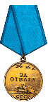

Награждён 14 сентября 1943

Первая страница приказа:
